
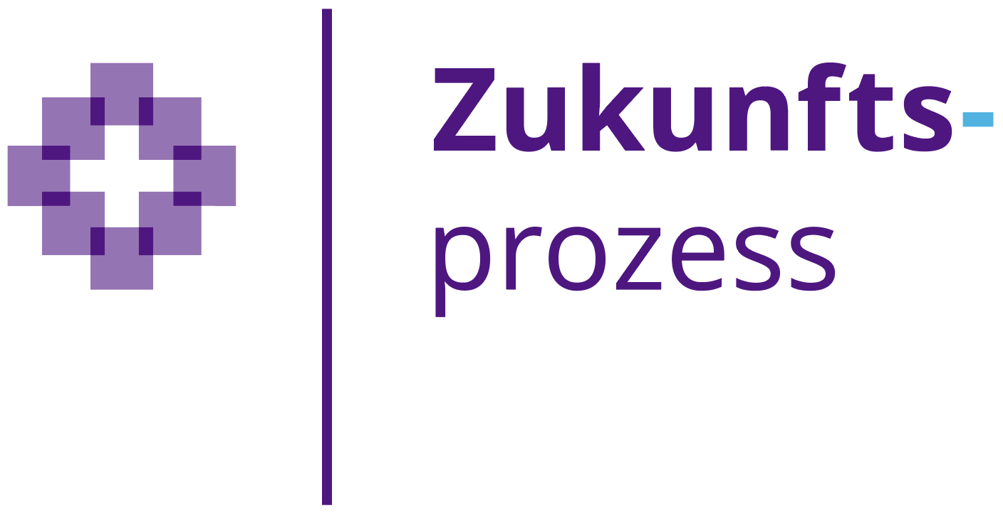
Ein Machwerk einreichen
per E-Mail an: zukunftsprozess@evlka.de
Bei Fragen: Telefon 0511 1241-988

Antragsteller:in
Persönliche Daten werden nicht weitergegeben und dienen lediglich der Kontaktaufnahme.
Vorname, Name:
Adresse:
E-Mail:
Telefon:
Machwerk
Hier beschreibst du dein Machwerk. Wähle Titel und Untertitel so aus, dass Menschen schnell erkennen können, worum es bei deinem Machwerk geht. Die Beschreibung deines Machwerks sollte möglichst einfach sein. Achte darauf, lange Sätze zu vermeiden und Fachbegriffe möglichst gut zu erklären. Ziel deines Machwerks sollte die Partizipation möglichst vieler Menschen sein. Überlege dir deshalb von Beginn, welche Form der Beteiligung du dir vorgestellt hast. Möchtest du vor allem informieren und Transparenz schaffen oder suchst du aktiv nach Meinungen und Erfahrungen?
Titel:
Untertitel:
Beschreibung:
Zusammensetzung des Machwerks (Name, Funktion):

Welche Werkzeuge zur Beteiligung möchtest du nutzen (Umfragen, Vorschläge, Textbearbeitung, Veranstaltungen …)?
So können sich Menschen an diesem Machwerk beteiligen:

Gibt es schon jetzt einen Call-to-Action (Aufruf zum Mitmachen), mit dem sich das Machwerk an die Community wendet? (z.B. Werde Teil unseres Machwerks, Expert:innen für XY gesucht, etc. )
Unser Call-to-Action:

Bitte füge dem Antrag noch eine Bilddatei bei, die als Titelbild deines Machwerks zu sehen ist. Das Bild sollte im Querformat, ohne Text angelegt sein (Erlaubte Bildformate: jpg, jpeg, png. Bildgröße max. 3840 x 3840 Pixel bei bis zu 10 MB).

Welchem Themenbereich kann dein Machwerk zugeordnet werden? Markiere ein Hauptthema.
Alter | Kirche in der Nachbarschaft
Diakonische Kirche | Klimaschutz
Digitale Kirche | Musik & Kultur
Diversität | Ökumene
Energiekrise | Personal
Freiwilliges Engagement | Spiritualität
Immobilien | Verwaltung
Kasualien | anderes Thema
Kinder & Jugend

Ort, Datum Unterschrift

